“限时充值翻倍”活动策划
- 活动入口：
活动页面中的图标，活动叫做：限时充值翻倍
- 小红点提示逻辑：当活动开始后，每次玩家重新登陆客户端时，在活动图标和活动页面图标上都提示小红点，进入后则小红点消失
- 点击活动入口图标后弹窗形式显示该页面，而非一般活动的单独页面
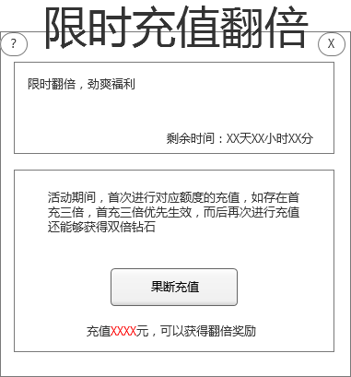
图1.1 整体效果示意图
- 一、活动页面充值逻辑
1.活动开启和结束时间可以通过配置表进行配置，活动时间结束，则该页面消失

如果配置表中仅有一档，果断充值按钮下的描述文字才会显示，且点击果断充值时直接弹出SDK充值页面；

2.如果配置表中有超过一档的配置，果断充值下的描述文字不显示，点击果断充值会跳转到充值额度选择页面
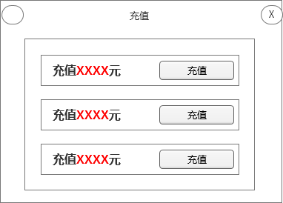
图1.2 充值额度选择页面
本页面中充值额度条数，可以根据配置表进行配置，且能够配置两种翻倍方式，每档都能够获得翻倍or只能选择某一档进行充值翻倍
点击某一额度充值，会出现三种状况：
- 存在首充三倍标记
活动期间，点击充值按钮后，优先判断该额度是否存在首充三倍，存在则第一次充值成功三倍生效，否则继续判断2）
- 首充三倍已用，但是存在充值翻倍标记：
该额度充值首充三倍已经被使用过，活动期间首次进行该额度充值，则翻倍可以生效，充值成功后获得双倍钻石，否则继续判断3）
- 三倍和翻倍都已经使用过
在本页面中再次点击充值，此时弹窗提示：首次充值翻倍已经使用，本次充值将不会获得翻倍奖励，是否继续充值？，如下图
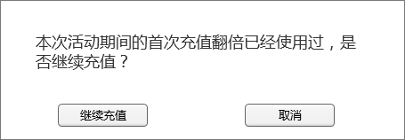
图1.3 弹窗提示
点击继续充值跳转到对应的SDK充值，取消则停留在该活动的页面

- 二、充值页面充值逻辑
活动开启期间，没有进入活动页面进行充值，直接在充值页面进行充值，对应档位的第一次首充三倍和第一次活动双倍都会生效，
区别在于不会有活动页面中状态3）中的弹窗提示

- 美术需求
整个美术需求围绕一个中心：喜庆
1.活动背景宣传图，符合国庆主题、类似

2.边框设计上加些喜庆些的修饰元素，如鲜花、灯笼、红缎带、、中国结、烟花之类的，

3.充值按钮做个喜庆点的图标，如果时间紧的话直接把连续充值那个图标改成红色就行
4. 使用通用板子做即可

